Anexa nr. III la PHCL nr.48 din 16.06.2022
DESCRIEREA SUMARĂ A INVESTIȚIEI
În prezent, transportul public nu reușește să ofere dotări de bază pentru informarea și siguranța pasagerilor, precum: sisteme de informare a călătorilor în stațiile de transport în timp real (afișaj dinamic), supraveghere video etc., acesta fiind un serviciu impredictibil și neadaptat la nevoile speciale ale persoanelor cu dizabilități.
Unitățile administrativ – teritoriale din județul Ilfov au încercat de-a lungul anilor să crească atât atractivitatea serviciului de transport public local de călători, cât și confortul utilizatorilor, prin realizarea unor lucrări de investiții în infrastructura tehnică, respectiv amenajarea spațiului de așteptare a mijloacelor de transport prin dotarea acestora cu diverse categorii de mobilier urban, însă modul de abordare nu a fost unul unitar.
Proiectul „Sistem ITS integrat Smart & Green Mobility pentru regiunea București-Ilfov - Informarea călătorilor în stațiile de transport public” prevede modernizarea sistemului public de transport prin dezvoltarea componentelor ITS pentru transportul public din județul Ilfov, respectiv dotarea a cca 152 stații de transport public de pe raza administrativă a celor 22 UAT orașe/comune partenere în proiect, cu echipamente care să afișeze informații în timp real privind organizarea și funcționarea programului de circulație al vehiculelor, atât vizual cât și audio.
Obiectivul general al investiției este digitalizarea serviciilor de informare a călătorilor în stații în vederea creșterii atractivității sistemului de transport public prin integrarea și interoperabilitatea la nivelul sistemului de transport public între servicii și operatori, reducerea emisiilor generate de transport prin diminuarea repartiției modale a transportului privat individual, precum și îmbunătățirea calității serviciului de transport prin creșterea nivelului de predictibilitate. De asemenea, investiția vizează adaptarea sistemului la necesitățile persoanelor cu dizabilități prin dotarea acestora cu dispozitive audio.
Investiția ce se dorește a fi finanțată face parte dintr-un proiect integrat la nivelul Regiunii București-Ilfov, ce vizează uniformizarea modalității de identificare a stațiilor de transport public, precum și de informare a călătorilor privind programul de circulație al vehiculelor de transport public în toate stațiile existente la nivelul regiunii. Proiectul ”Sistem ITS integrat Smart & Green Mobility pentru regiunea București-Ilfov - Informarea călătorilor în stațiile de transport public” presupune realizarea unor investiții în stațiile de transport public astfel încât beneficiarul transportului public să aibă informații atât static, cât și în timp real, astfel:
- Componenta de informare statică a călătorilor prevede investiții în stâlp de susținere cu plăcuță de identificare și plăcuță pentru afișarea brandului de mobilitate/ totem, cu spațiu dedicat pentru hărți și program de circulație, în toate stațiile de transport public, componentă ce se va finanța din programe complementare, respectiv fonduri alocate prin Programul Operațional Regional, precum și alte surse de finanțare europene nerambursabile și/ sau instrumente financiare și/ sau buget local.
- În același timp, proiectul prevede introducerea unor elemente ITS integrate și complexe pentru informarea în timp real a călătorilor în stații strategic amplasate la nivelul întregii regiuni, identificate în urma unei analize multicriteriale, componentă ce se va finanța prin PNRR, Programul Operațional Regional, precum și alte surse de finanțare europene nerambursabile și/ sau instrumente financiare și/ sau buget local,
Astfel, în această etapă se dorește finanțarea componentelor ITS integrate în vederea informării dinamice a călătorilor în stațiile existente la nivelul UAT orașe/comune partenere, respectiv un număr de cca 152 stații din cele 1.541 existente la nivelul Județului Ilfov, prin PNRR. Investițiile vor consta în echipamente (panouri digitale) cu sisteme de susținere (stâlp/totem), respectiv software de management al panourilor digitale și componente de software pentru conectarea sistemului finanțat la bazele de date existente.

Obiectivul de investiții va contribui la realizarea unui sistem de transport eficient, integrat, durabil și sigur, care să promoveze dezvoltarea economică, socială și teritorială a județului Ilfov, prin modernizarea și eficientizarea sistemului public de transport, creșterea calității serviciilor oferite, creșterea numărului de călători și implicit la reducerea emisiilor de echivalent CO2, generate de transportul rutier motorizat.
Figură 1. Stații de transport public și propunere stații cu afișaj dinamic – Județul Ilfov
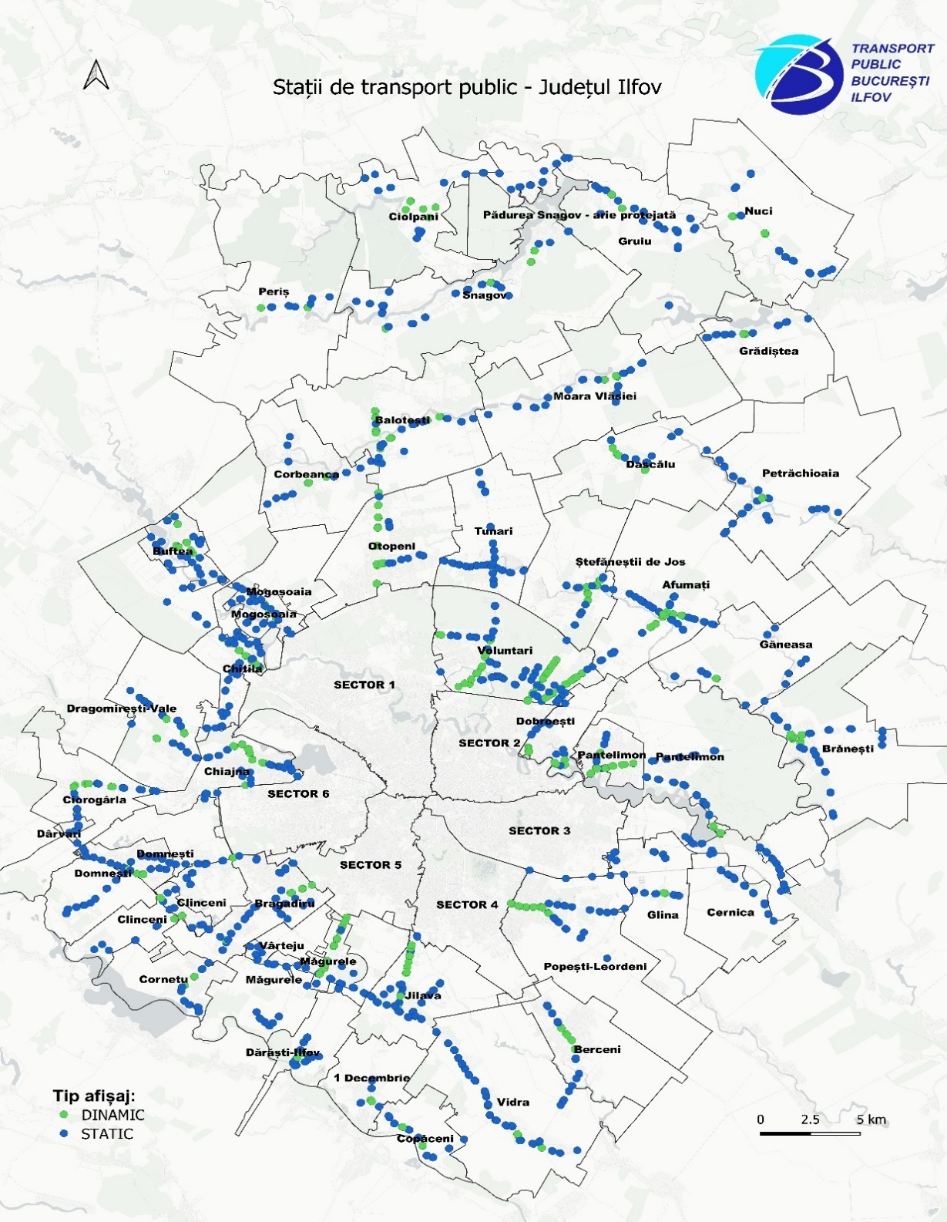

INITIATOR, AVIZAT PENTRU LEGALITATE,
PRIMAR, SECRETAR GENERAL,
Adrian-Eduard Stoica Daniela Vasilescu

